Организация системы дополнительного образования.

Число обучающихся, охваченных дополнительным образованием при реализации программ дошкольного образования, составляет 100%.
Программой дополнительного образования «Раннее интеллектуальное развитие детей» - 98%.
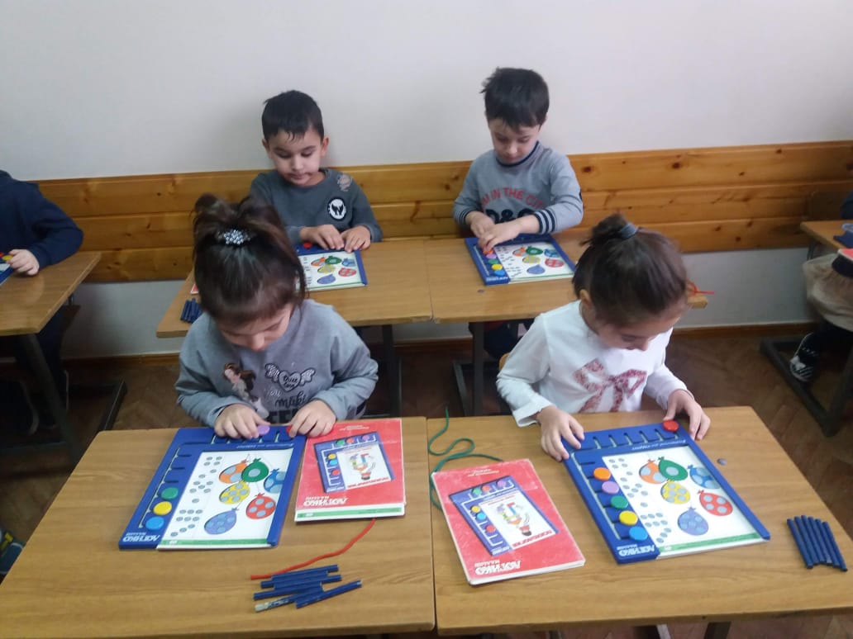

В рамках реализации ФГОС ДОО реализуются бесплатные кружки:

«Карамелька» - Физкультурно – оздоровительное направление,

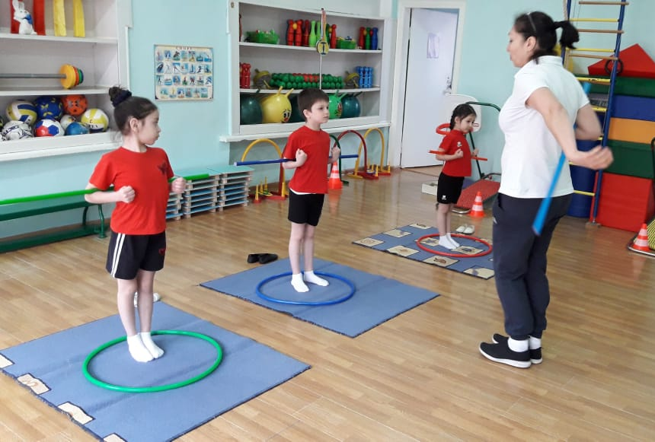

«Веселый карандаш» - Художественно-эстетическое направление,
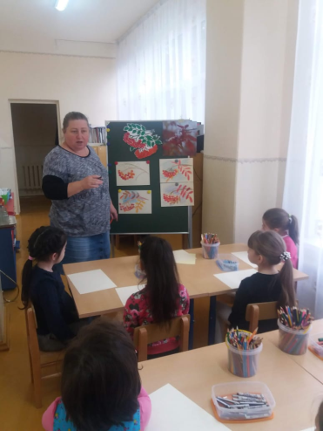

«Речевичок» - познавательно-речевое развитие,
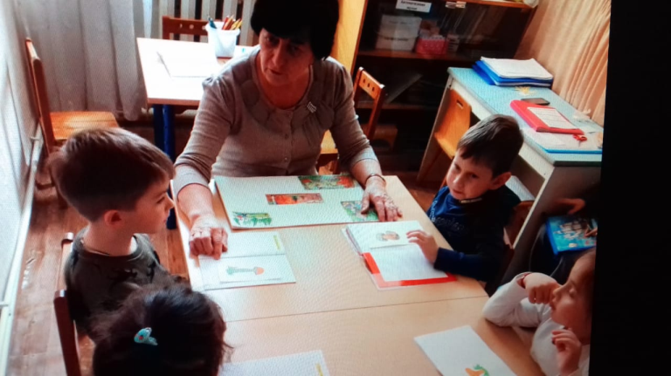

«Волшебные ножницы» - Художественно-эстетическое направление.
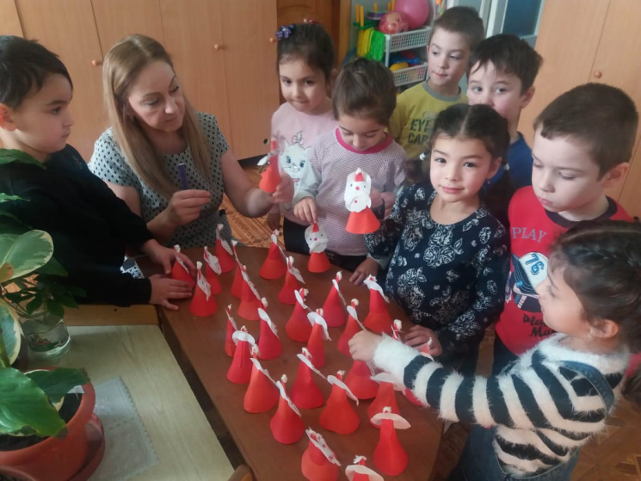

В которых получают дополнительное развитие 50 человек, что составляет 35%

